“雅集修禊，喜结莫逆”——法学院心助会组策部第二次部门培训会成功召开

为进一步增强新老成员的沟通与交流，提高新成员工作能力，保证部门工作质量与效率，11月23日21点半，法学院心助会组策部于文法楼125召开了第二次部门培训会。本次会议由副部长钟歆沅主持，组策部全体干事到场参加。

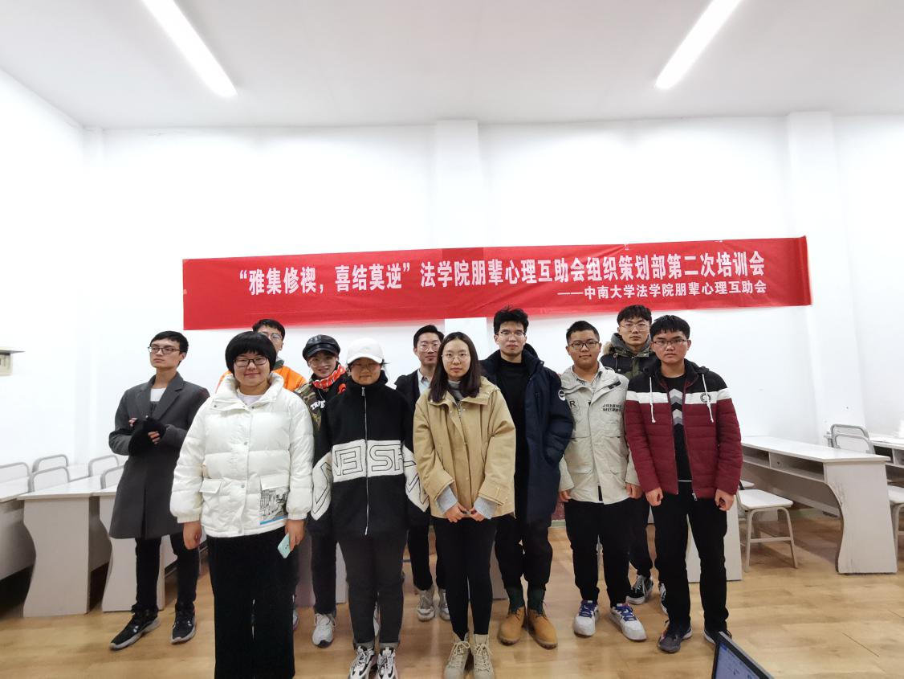

会议伊始，组策部副部长钟歆沅就干事往常工作策划书、总结书进行点评，指出了其中的亮点与不足。为树立干事们的信心，她对优秀策划书提出表扬，并鼓励他们再接再厉。同时，她指出了前期工作中存在的问题，如格式、字体等细节方面的处理，并针对性地提出改正意见，以确保后期工作的高效率和高质量。

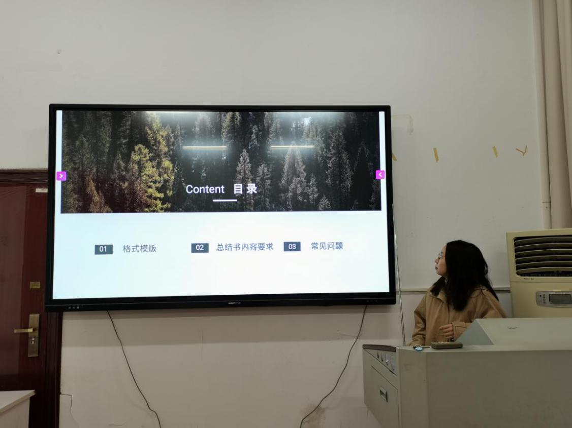

讲解结束后，部长团给予干事们一定时间进行总结书写作练习，以实践的方式进一步巩固了干事们的培训知识。写作过程中，部长们悉心指导，传授实用的工作技巧，有效解决了干事们的疑惑，为保证组策部工作的连续性奠定了坚实的基础。此次会议历时虽短，大家却收获满满。

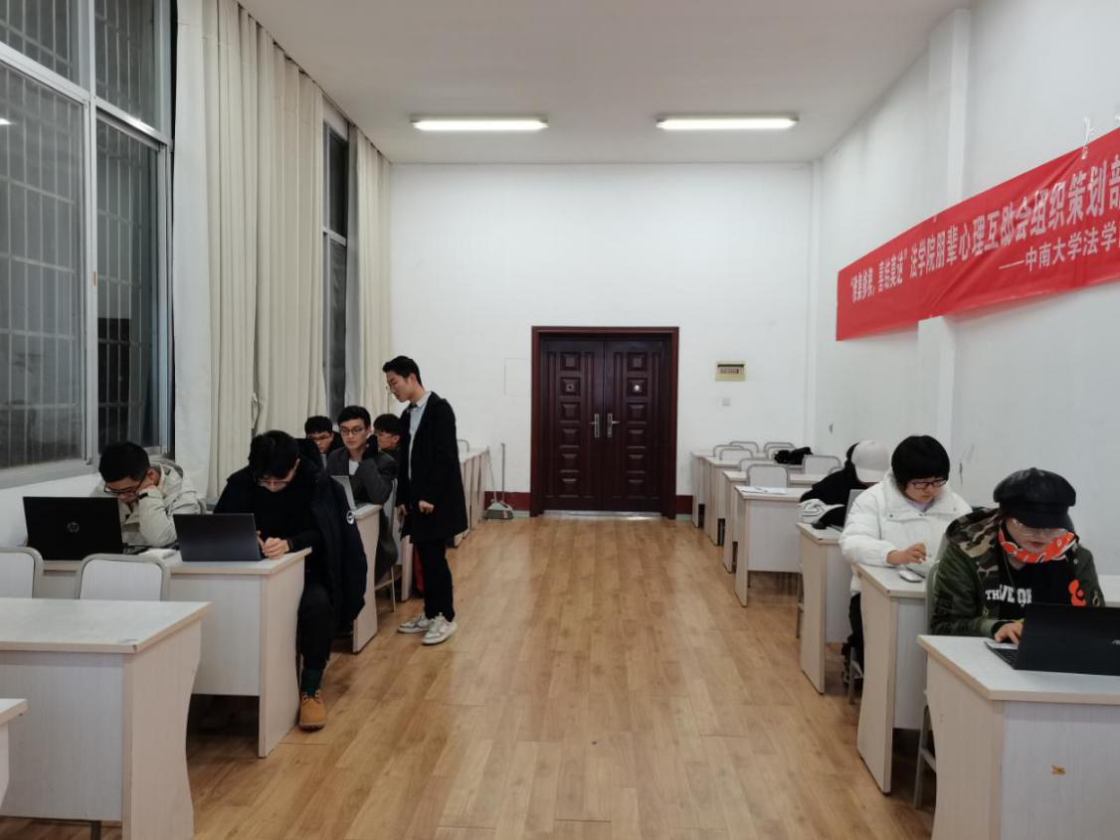

至此，法学院心助会组策部第二次部门培训会圆满结束。经过两次部门培训会，组策部的干事们逐渐建立起无言的默契与信任，团结与互助的氛围也在无形中感染着组策部的每一位成员，部门凝聚力由此得以增强。相信在未来的工作里，他们能成为彼此的“最佳拍档”，共同推动法学院心助会的前行。

撰稿人：陈忻忻